10 мифов об алкоголе

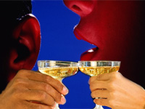
С полезностью спиртных напитков связано много заблуждений и даже мифов. Насколько они соответствуют действительности?
Миф 1. С помощью алкоголя можно быстро согреться.
Алкогольные напитки часто называют горячительными. Почему? Люди уверены в том, что спирт обладает согревающим эффектом. И для замерзшего человека глоток чего-нибудь крепкого - самое лучшее лекарство.
В подобном утверждении содержится лишь маленькая толика истины. Дело в том, что при охлаждении помогают примерно 50 граммов водки или коньяка. Они расширяют сосуды и нормализуют кровоснабжение внутренних органов. Последующие же дозы алкоголя усиливают кровоток в коже. Она краснеет, появляется приятное чувство тепла. Но оно очень обманчиво - ведь в этом случае усиливается теплоотдача, и организм начинает остывать еще больше. Причем у человека сохраняется субъективное ощущение полного благополучия. Так что согревающий эффект спиртных напитков очень преувеличен.
Миф 2. Алкоголь усиливает аппетит.
Спиртное действительно возбуждает аппетит. Но появление легкого чувства голода провоцируют только крепкие напитки, да и то лишь малые их количества. Речь идет о 20-25 граммах водки. Она воздействует на центр насыщения и активирует его. Весь этот процесс занимает минут 15-20, не меньше. Поэтому пить "для аппетита" прямо пред едой в корне неверно. Ведь за считанные секунды голод не появится: на это требуется более длительное время.
К тому же алкоголь перед едой - тоже не выход их положения. Спиртное будет агрессивно вести себя по отношению к слизистой голодного желудка. Он будет страдать и от соляной кислоты, выработка которой тоже будет усиливаться. В результате возможно развитие гастрита. Не слишком ли высокая цена за то, чтобы с аппетитом покушать?
Миф 3. Алкоголь снимает стресс.
Часто уставшие люди пытаются поднять себе настроение с помощью алкоголя. Но в большинстве случаев это делается неправильно. Ведь выпивать надо совсем немного - 20-30 мл водки или коньяка или 40 мл вина или мартини. Такие небольшие дозы снимают внутреннее напряжение и помогают расслабиться. Что, в общем-то, соответствует понятию "снять стресс". К сожалению, чаще всего для этой цели используются гораздо более весомые объемы спиртного. И здесь сценарий может развиваться по двум путям. Первый - усугубляется усталость, снижается настроение, появляется своеобразная депрессия, которая только усиливает чувство внутреннего утомления. Второй - это алкогольная эйфория, которая тоже неизбежно заканчивается депрессией. Ни в том, ни в другом случае об освобождении от стресса говорить не приходится.
Так что если уж избавляться от этой напасти с помощью алкоголя, то делать это надо с умом.
Миф 4. Алкоголь повышает работоспособность.
Многие уверены, что под воздействием алкоголя работается легче, чем обычно. Речь идет не о средней и тем более не о тяжелой степени опьянения, когда притупляются все реакции и чувства. Имеется в виду легкая степень, при которой активизируются мыслительные процессы.
Но такое ощущение абсолютно субъективно, и это было недавно доказано австралийскими учеными. С помощью опытов они пришли к интереснейшим выводам. Оказывается, у слегка опьяненных людей скорость мыслительных и двигательных реакций действительно может возрастать. Но реакции эти часто бывают ошибочными. К тому же даже небольшие дозы алкоголя вызывают снижение концентрации внимания и ухудшение качества умозаключений.
Таким образом, трудиться "под градусом" себе дороже. Может быть, работа и будет выполнена быстрее, но в ней непременно появятся различного рода ошибки.
Миф 5. Алкоголь понижает артериальное давление.
Многие гипертоники думают, что понизить давление можно с помощью алкоголя. Он, мол, расширяет сосуды... В этом утверждении есть доля истины - небольшие дозы спиртных напитков действительно ослабляют тонус сосудистой стенки. Но наряду с этим они усиливают частоту сердцебиения. А артериальное давление напрямую зависит от объема крови, "выталкиваемой" в кровяное русло. Чем этот объем больше, тем давление выше. Поэтому алкоголь ни в коем случае нельзя считать лекарством от гипертонии.
Ситуация усугубляется еще и тем, что многие спиртные напитки содержат биологически активные вещества. Эти соединения сами по себе могут оказывать влияние на артериальное давление, причем в большинстве случаев неблагоприятное.
Миф 6. Качественный алкоголь вреда не наносит.

Любой алкоголь оказывает на организм токсическое действие. Это обусловлено тем, что один из продуктов распада этилового спирта - уксусный альдегид. Он-то и творит в организме различные бесчинства.
Но некачественное спиртное влияет на организм еще хуже. Ведь дешевые горячительные напитки не проходят должного очищения, они содержат сивушные масла, которые во много раз усиливают токсическое действие алкоголя. То же самое можно сказать и о напитках домашнего производства. И вроде бы вода хорошая использовалась, и экологически чистые фрукты или ягоды, а все равно напиток получается намного более вредным, чем аналогичный покупной. А все потому, что в домашних условиях спирт очистить очень трудно.
Конечно же, предпочтение надо отдавать известным и дорогим маркам, но не надо думать, что они не скажутся на здоровье.
Миф 7. Алкоголь - лекарство от простуды.
Многие лечатся от простуды водкой - с яблоками, с медом, с чем-нибудь еще. Считается, что такое снадобье и температуру снижает, и насморк останавливает, и боль в горле уменьшает. Откуда взялось такое поверье - никто не знает. Однако многие почему-то уверены, что это старинный русский рецепт и что все наши предки лечились подобным образом. Вполне возможно, что русичи боролись с простудой с помощью водки. Важно другое - современная медицина такого способа не признает.
Во-первых, иммунитет "огненная вода" никоим образом не улучшает.
Во-вторых, спирт далеко не лучшим образом сказывается на воспаленном горле. Оно начинает болеть после "лечения" еще больше. Так что верить в целебную силу водки не надо. А вот небольшое количество подогретого красного вина выпить можно. Оно, по крайней мере, обладает способностью стимулировать иммунную систему организма.
Миф 8. Пиво - это не алкоголь.
Сейчас многие думают, что раз пиво является слабоалкогольным напитком, то оно не наносит здоровью никакого вреда. Это катастрофическое заблуждение. В пиве действительно не очень много спирта. Но это совершенно не значит, что данный напиток безобиден. Он тоже является алкогольным, а следовательно, вызывает привыкание.
Недаром в последнее время все чаще и чаще медики говорят о так называемом пивном алкоголизме. Кроме того, хмельной напиток очень плохо влияет на печень и сердце. Эти органы претерпевают перерождение и начинают плохо функционировать. Учитывая все это, ни в коем случае нельзя относиться к пиву как к лимонаду. Нельзя поглощать его ежедневно литрами. Такое бездумье очень быстро скажется на здоровье.
Миф 9. Алкоголь не калориен.
Многие женщины подсчитывают все съеденные калории. А выпитые калории не учитывают. Между тем алкоголь обладает очень высокой энергетической ценностью, причем чем крепче напиток, тем эта ценность больше. Наиболее высок данный показатель у водки. Последняя питательными свойствами не обладает, калории привносятся только за счет спирта. Именно поэтому от них очень трудно избавиться.
Немного по-другому дело обстоит с вином. Энергетическая ценность этого напитка частично обусловлена углеводами, которые легко расщепляются и легко сгорают. Поэтому вино не так губительно сказывается на внешности.
И тем не менее любой алкоголь очень калориен. Это правило не знает исключений, поэтому прежде, чем выпить, нужно подумать не только о своем здоровье, но и о фигуре.
Миф 10. Надо не запивать, а закусывать.
Большинство из нас уверены, что крепкие напитки нужно непременно закусывать. А запивать их ни в коем случае нельзя. Но и это утверждение не совсем правильно. Здесь нужно уточнить, какие именно закуски имеются в виду - горячие или холодные. Последние слабо нейтрализуют спирт, он довольно быстро всасывается в кровь. Тоже самое происходит, когда человек запивает алкоголь. Так что в этом смысле соки, компоты, морсы можно поставить на одну ступень с фруктами и овощными салатами.
Совсем по-другому дело обстоит с горячими и жирными блюдами, например супами или рагу. Те подавляют всасывание этанола, уменьшают выраженность опьянения и поэтому считаются самыми лучшими закусками. С ними не сравнится ни одна "запивка".

Учреждение
«Могилевский районный центр
социального обслуживания населения»
Отделение комплексной поддержки
в кризисной ситуации

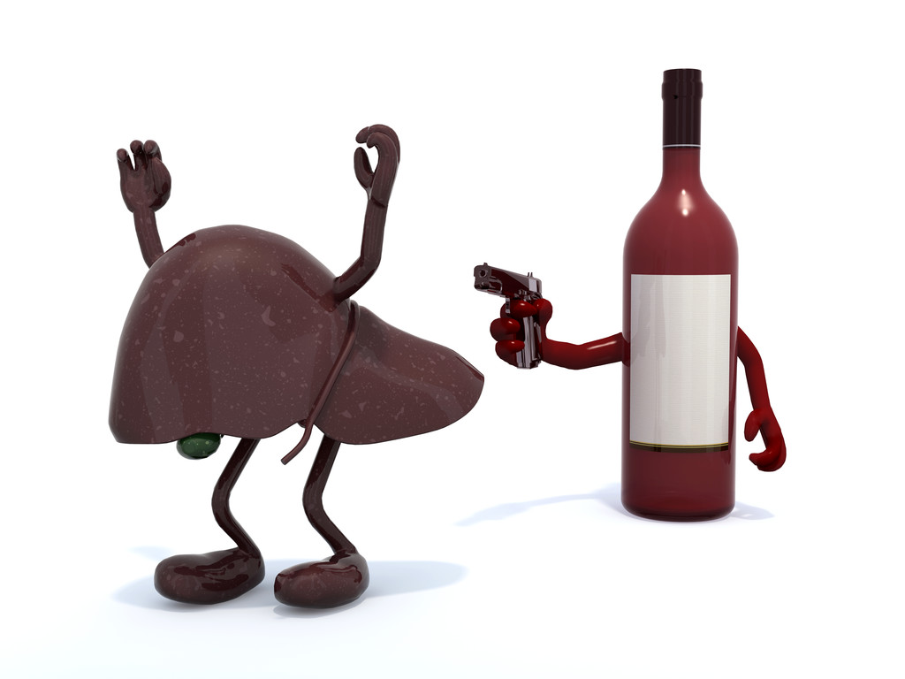

Правда
и мифы об алкоголе

Наш адрес:
212003 г. Могилев,
ул. Заводская, д. 23А, каб. 105
Телефоны: 74-73-11; 70-09-03

